VE799 ТРИКОТАЖНЫЕ ПЕРЧАТКИ С ЛАТЕКСНЫМ ПОКРЫТИЕМ
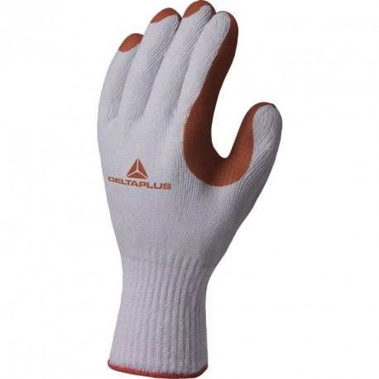
Цвет: белый/красный
Размер: 10
СПЕЦИФИКАЦИЯ
Перчатки трикотажные бесшовные с эластичной манжетой с латексным покрытием. Высокая устойчивость к истиранию и разрывам.
Основа: поликоттон (35% полиэстер + 65% хлопок). Размер стежка 10.
Покрытие: латекс. Покрытие частичное: полностью прозрачное покрытие по всей перчатке и красное - на ладонях и кончиках пальцев.
Технические характеристики EN388: 3 1 3 1
Устойчивость к истиранию – 3 (высокая)
Устойчивость к порезам – 1
Устойчивость к разрывам – 3 (высокая)
Устойчивость к проколам – 1

